Білім берудің оқу-әдістемелік орталығы

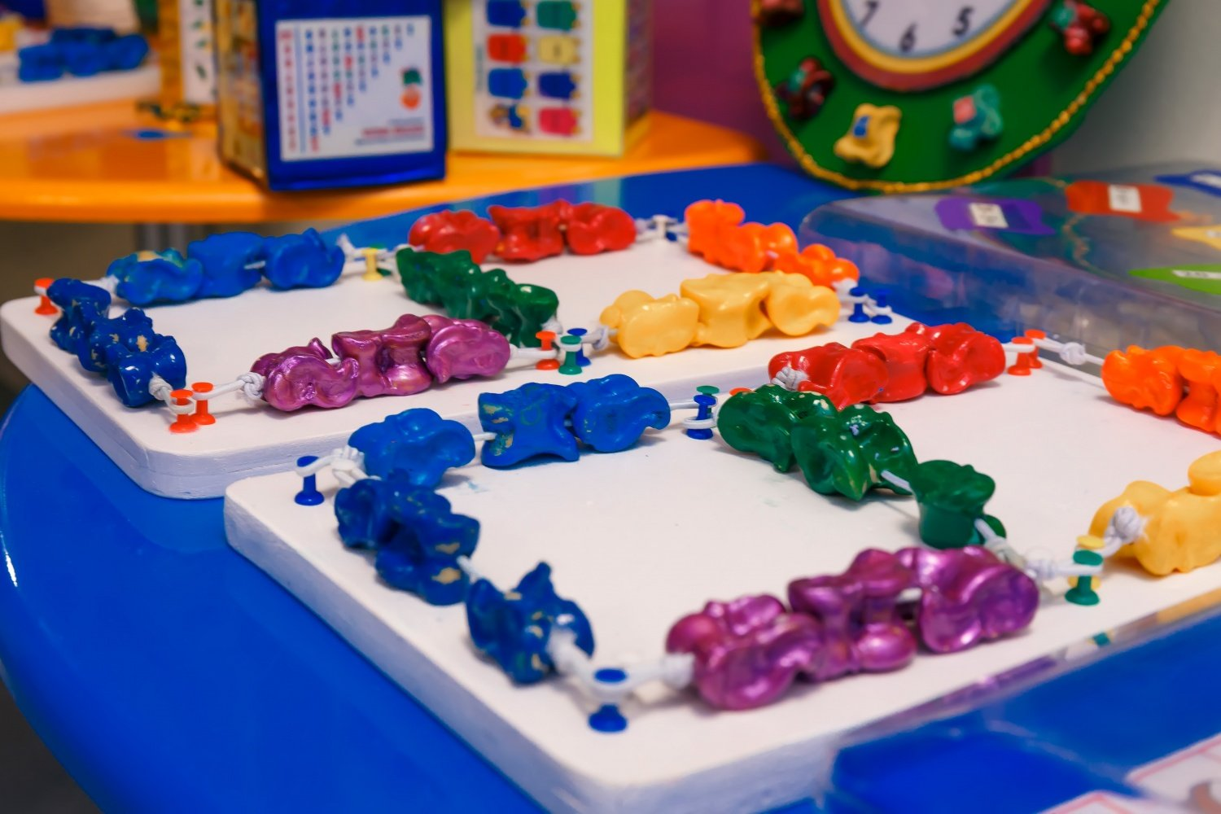
«Ойын терапиясы – өзімен және өзгелермен қарым-қатынастағы тепе-теңік» облыстық онлайн семинар-практикум

Ақтау қаласы
2023-2024 оқу жылы
«Ойын терапиясы-өзімен және өзгелермен қарым-қатынастағы
тепе-теңдік» тақырыбында өтетін онлайн семинардың
БАҒДАРЛАМАСЫ
Мерзімі: |  | 2024 жылғы 30 қаңтар
Өтетін орны: |  | Zoom платформасы
Қатысушылар: |  | Арнайы білім беру ұйымдарының педагогтері
Ұйымдастырушы: |  | Білім берудің оқу-әдістемелік орталығы
Мақсаты: |  | Арнайы білім беру ұйымдарының педагогтері ойын терапиясы арқылы ерекше білім беру қажеттіліктері бар балалардың денсаулығын жақсарту, психологиялық және әлеуметтік саласындағы оң өзгерістерге қол жеткізуін тиімді ұйымдастыру, жұмыс жүргізетін мамандар арасында ынтымақтастық қалыптастыру.
Уақыты | Мазмұны |  | Өтетін орны
09:55-10:00 | Семинарға қатысушыларды тіркеу |  | Zoom
10:00-10:05 | Модератор  Абдуллаева Тоғжан Құрманғазықызы  Білім берудің оқу-әдістемелік орталығы «Арнайы және инклюзивті білім беру» бөлімінің жетекшісі |  | Zoom
10:05-10:15 | «Ерекше білімді қажет ететін оқушылардың танымдық қабілеттерін ойын арқылы жетілдіруде қолданылатын әдіс-тәсілдер»  Жауғашты Әсем Бейбітқызы (Жаңаөзен арнайы мектебі, дефектолог) |  | Zoom
10:15-10:25 | «Мектеп жасына дейінгі психикалық дамуы тежелген балаларды дидактикалық ойындар арқылы тілдерін дамыту»  Кубейова Гульмира Бақытқалиқызы (Мұнайлы психологиялық-педагогикалық түзеу кабинеті, мұғалім-дефектолог) |  | Zoom
10:25-10:35 | «Ойын терапия түрлерінің бала қобалжуын азайтуға тигізер әсері»  Каужанова Венера Тұрсынғалиқызы (Облыстық арнайы мектеп-интернаты, дефектолог) |  | Zoom
10:35-10:45 | «Көру қабілеті бұзылған балаларға сенсорлық тәрбие беруде дидактикалық ойындарды қолдану»  Муханбетова Асель Нұржігітқызы (№1 арнайы балабақшасы, психолог) |  | Zoom
10:45-11:00 | Қорытынды, пікір алмасу.  Сілтеме арқылы кері байланыс.
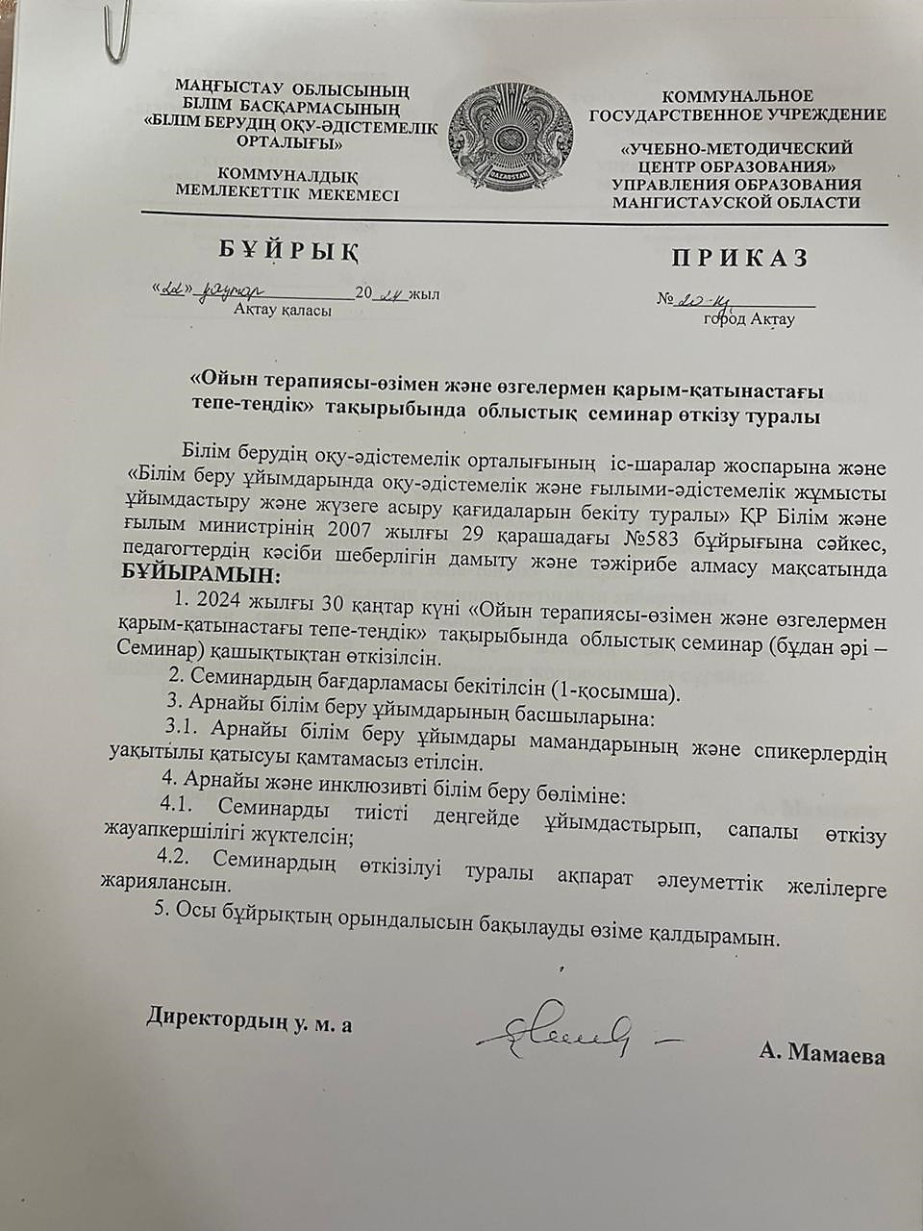


Жауғашты Әсем Бейбітқызы
№5 Жаңаөзен арнайы мектебінің педагог-дефектологі
«Ерекше білімді қажет ететін оқушылардың танымдық қабілеттерін ойын арқылы жетілдіруде қолданылатын әдіс-тәсілдер»

Ойынсыз ақыл-ойдың қалыпты даму да жоқ және болуы да мүмкін емес. Ойын – дегеніміз ұшқыр білімге құмарлық пен еліктеудің маздап жанар оты»
(В.А.Сухомлинский)
Кез-келген бала үшін ойын әлеуметтенудің және қоршаған әлемді танудың маңызды құралдарының бірі болып табылады. Ойынның көмегімен баданың бойындағы бақылауды дамыта аламыз, зейінді белсендіре аламыз, шығармашылықтың дамуына ықпал ете отырып, өз бетінше шешім қабылдау қабілетін дамыта аламыз. Ойын жағдайында мүмкіндігі шектеулі бала дені сау құрдастарымен тығыз байланыста болады,олармен белсенді әрекеттеседі және ол өзін басқалардан ерекше сезінуді тоқтатады. Ойын сабақтары баланың эмоционалды және бұлшықет кернеуін жоюға, импульсивтілік пен мазасыздықты азайтуға, балалардың бір-бірімен өзара әрекеттесу дағдыларын дамытуға, зейінін, қабылдауын, сөйлеуін, қиялын, жалпы және ұсақ моторикасын, қозғалыстарды үйлестіруді дамытады.
Ерекше білімді қажет ететін оқушылардың қоғамдағы тәуелсіз өмірге дайындығының сәттілігі білім беру пәндері бойынша білім алуға, кәсіби және еңбек қызметіндегі дағдыларға ғана емес, сонымен қатар эмоционалдық саланың қалыптасу деңгейіне, айналадағы адамдармен қарым – қатынас орнату қабілетіне де байланысты. Қазіргі уақытта оқу әдебиеттерінде ерекше білімді қажет ететін оқушылардың танымдық саласын дамытуға көп көңіл бөлінеді (интеллектуалдық бұзылулар), бірақ эмоционалды саланың даму ерекшеліктері мен оны түзету шарттары сияқты маңызды компонент көп жағдайда ескерілмейді. Яғни бұл жағдайда бізге балаларды ойын арқылы дамыту көмектесе алады.
Ойын – адамның өміртанымының алғашқы қадамы. Сондықтан ойын арқылы балалар өмірден көптеген мәліметтер алып білімін жетілдіреді. Ойнай жүріп балалар қоршаған орта жайлы білімдерін толықтырады, дербес шешім қабылдауға дағдыланады, ойлау барысында ұтқырлық пен тапқырлық танытады. Ойын әсері арқылы бала өз қасиетін қалай қанағаттандыра алатынын, қандай қабілеті бар екенін байқап көреді. Түрлі ойындар баланың тапқырлығын, байқағыштығын, зейінділігін арттырумен қатар ерік сезім түрлерін де дамытады.
Ерекше білісді қажет ететін балалармен жұмыс жасайтын мұғалімдер үшін талап та жоғары. Ерекше білімді қажет ететін оқушылардың танымдық қабілеттерін жетілдіру мақсатында, сонымен қатар зейінін қалыптастыру, ойлау, есте сақтау қабілеттерін және тілдерін дамыту, яғни оқушының білім-білік дағдысын ойын арқылы қалыптастыруда қолданылатын әдіс тәсілдердің түрлері өте көп. Мектеп оқушысы не нәрсені болса да білуге құмар, қолымен ұстап, көзбен көргенді ұнатады. Зейіндері тұрақсыз болғандықтан бір сарынды оқудан тез жалығады. Сондықтан оқу мазмұны мен тәрбие әдістерін жаңарту бағытында оқушыларға сапалы білім мен саналы тәрбие беру үшін жан – жақты іздене отыру керек.Пәндерді оқытуда ойын арқылы тиімді әдіс – тәсілдерді пайдалана отырып, сабақты қызғылықты да тартымды өткізу мұғалімнің шеберлігіне байланысты екені баршамызға мәлім.
Оқушыларды ойын арқылы оқытуда қолданылатын әдіс тәсілдер үш саты бойынша қолданылады.
І-саты — баланың қызығушылығын ояту — ой шақыру, бұл əрбір сабақта қажет. Сатының мүмкіндіктері: қаралып отырған тақырып бойынша оқушының бар білім қорын қорыту, өзектендіру, қызығушылық тудыра отырып, сабақ үстінде оқушының белсенділігін ояту.
ІІ-саты — мағынаны ажырата білу. Бұл жердегі міндеттер мүлде бөлек. Саты оқушыға жаңа ақпарат алуға, оны ой елегінен өткізуге, өзінде бар білімдерін біріктіруге мүмкіндік береді, мəтінді жан-жақты жəне əр тұрғыдан талдау жұмысы жүреді.
ІІІ-саты — ой толғаныс-рефлексия. Мұнда, негізінен, алынған ақпаратты қорыту, жалпы ой елегінен өткізу; оқушыға жаңа ақпарат, жаңа білім беру, оқып отырған материалға əрбір оқушының өзіндік қатынасын қалыптастыру т.б. мəн беріледі.
Сабақ барысында тақырыпқа сәйкес тиімді әдіс-тәсілдерді пайдалану оқушының бойында өз- өзіне сенімділік ұялатады, өзге балаға қарап бой түзеуге ұмтылады, өзін-өзі бағалауы жоғарылайды,өзгені үйрете отырып, өзі көп нәрсені үйренеді, көшбасшылық қабілеттері қалыптасады
Мен өз тәжірибемде оқу іс әрекеттерді ойын түрінде өткізгенді жөн көрем. Себебі, ойын арқылы бала материалды тез ұғынады. Мысалы жоғарыда айтылға саты бойынша бастауыш сынып оқушыларына сабақ барысында, Тіл дамыту сабақтарында «Болады, болмайды» ойынын, «Көңілді үшсайыс» ойынын, “Ғажайып қоржын”, “Кім не істеді?”, т.б. баланың деңгейлеріне қарай түрлі ойын тәсілдер бойынша сабақ өтемін. Мысалы бір екі ойынға тоқталып өтетін болсам: Ойын болады-Болмайды Мақсаты: зейінді дамыту. Бұл ойын үшін бізге доп қажет. Ойынға мұғаліммен мен оқушы немесе оқушылардың өздерін қатыстыруға болады. Мұғалім жағдайды атайды және балаға доп лақтырады. Баланың міндеті – егер аталған жағдай орын алса, допты ұстап алу, егер жоқ болса, допты соғу. Ұсынылған жағдайлар әртүрлі болуы мүмкін, мысалы: ит серуендегісі келеді, көлік аспанда ұшады, пошташы хат, шыны кітаптар және т. б. әкелді. Осы ойын арқылы баланың есте сақтау қабілеті дамып, шапшаңдыққа үйренеді .
Келесі әдіс-тәсілдің бірі "Көңілді үшсайыс" ойыны.Бұны сабақтың қорытындылау кезеңіне алсақ болады Мақсаты: зейінді, жылдамдықты, қабылдауды, қиялды дамыту. Сабақтың үш түрін таңдап аламыз, мысалы, текшелерден үй салу, жануардың суретін салу және оқу құралын айту. Әр тапсырма өте тез және дәл орындалуы керек. Бақылау үшін секундомер қолданылады. Жарыста ең жылдам және дәл жеңеді. Бұл әдістің тиімділігі сыныптағы елеусіз оқушыны сабаққа таратуда қолданылады.
Келесі бұл сөздік-қимылды ойындар яғни мақал-мәтелдер, жұмбақтар, санамақтар, тақпақтар, ертегілер және суретті кітапшалар қолдану балалардың қиялын шарықтатып, дамытады. Бұл әдіс-тәсілдерді қазақ тілі тіл дамыту, көркем әдебиет сабақтарында пайдаланса болады. Мысалы “Ғажайып қоржын”, “Кім не істеді?”, “Дыбысына қарап таны”, “Төлдерін ата”, т.б. ойын түрлерін пайдалану арқылы балалардың сөздік қоры молайып, есте сақтау қабілеті дамитынын байқаймыз. Математика сабақтарында қолданған “Кім тапқыр?”, “Сиқырлы сандық”, “Қай сан жоқ?”, “Тез жина”, “Қай пішін жоқ?” сияқты ойындар барысында қызығушылығы туып, белсенділігі артатынын және логикалық ойлау қабілеті дамитынын аңғарамыз. Ал айналамен яғни қоршаған ортамен танысу сабақтарында қолданған “Қай мезгіл?”, “Жеміс жинау”, “Не қайда өседі?”, “Жапырағынан таны”, “Кім жылдам?”, т.с.с. ойындардың тапсырмаларын орындау кезінде балалар өздерін еркін сезінеді, ізденімпаздық, тапқырлық әрекеті байқалады және табиғатты аялауға, қорғай білуге үйренеді.
Осы аталған ойын технологияларын пайдалана отырып оқыту арқылы балаларды мынадай жетістіктерге қол жеткіздім. Әр бала өз бетімен жұмыс істеуге дағдыланды, әр баланың жеке қабілеті анықталды, сабаққа қызығушылықпен ынтамен қатысады, бір−бірімен бәсекеге түсе алады, өзін – өзі бағалай алады, айтқан сөзді, сөйлемді дұрыс түсініп қабылдай білуге, байланыстырып сөйлеуге дағдыланады қорытынды жасай алады және ең маңыздысы оқушы бұл сабақты қашан болатынын, қандай тапсырма беретінін күтіп жүреді
Ерекше оқытуды қажет ететін оқушылардың білім білік дағдыларын ойын арқылы қалыптастыруда қолданылатын әдіс тәсілдер: біріншіден, оқушылардың білімін берік меңгерту құралы болса,екіншіден,балалардың сабаққа деген қызығушылығын,белсенділігін арттырып, білім сапасын көтеру болып табылады.
Сөзімді қорыта келе айтатын болсам Сұлтанмахмұт Торайғыров «Балалықтың қанына ойын азық» деп бекер айтпаған. Өйткені, ойын үстінде баланың бір затқа бейімділігі, мүмкіндігі және қызығуы анық байқалады. Қазақ халқының ұлы ойшылы Абай Құнанбаев: «Ойын ойнап, ән салмай, өсер бала бола ма?» деп айтқандай баланың өмірінде ойын ерекше орын алады. Жас баланың өмірді тануы, еңбекке қатынасы, психологиялық ерекшеліктері осы ойын үстінде қалыптасады.Олай болса, өз мамандығын шексіз сүйе білген маман иесі ғана үздіксіз ізденіс пен қажырлы еңбектің арқасында баланың біліміне, оның болашағына үлкен сәулесін түсіріп, бала өмірін дұрыс бағытқа бағыттары сөзсіз. Сабақтарымыз үнемі мазмұнды, нәтижелі, мағыналы, жан-жақты, оқушыларға қызықты болсын деп тілеймін.



Кубейова Гульмира Бақытқалиқызы
Мұнайлы психологиялық-педагогикалық түзеу кабинетінің мұғалім-дефектологі
«Мектеп жасына дейінгі психикалық дамуы тежелген балаларды дидактикалық ойындар арқылы тілдерін дамыту»

Баяндама мақсаты: Әртүрлі дидактикалық ойындар көмегімен мектеп жасына дейінгі психикалық дамуы тежелген баланың тілін дамыту, ықылас зейінін, сөздік қорын, байқампаздығын, есте сақтау, қабылдауын қалыптастыру.
Баяндама міндеттері:
- Баланың қызығушылығын туғызу;
- Бала танымын ойынмен дамыту;
- Бала тілін ойынмен дамыту.
Жоспар:
I. Кіріспе
II. Негізгі бөлім
2.1 Психикалық дамуы тежелген баланы кешенді тексеруден өткізу
2.2 Психикалық дамуы тежелген балалардың тілдерін дамыту әдістемесі
2.3 Психикалық дамуы тежелген баланы дидактикалық ойын арқылы дамыту
III. Қорытынды
IV. Пайдаланылған әдебиеттер
Әр түрлі сөйлеу қабілеті бұзылған балалар санының өсуі қазіргі әлемнің проблемасы болып табылады. Дыбысты айтудың бұзылуы нормотиптік балаларда да, психикалық дамуы тежелген балаларда да кездеседі.
Дидактикалық ойындар өзімен көп жоспарлы, күрделі педагогикалық құбылыстарды ұсынады: ол мектепке дейінгі жастағы балаларды оқытудың ойын әдісі және оқыту түрі, өз бетінше ойын әрекеті және баланың жеке тұлға болып жан – жақты тәрбиеленуінің құралы болып табылады.
Ерекше білім беруді қажет ететін балаларды түзете оқытып, дамытуды ұйымдастырғанда, баланың сөйлеу тілін жанжақты сауатты түрде тексеру талап етіледі. Өз тәжірибемде кездескен балалардағы дислалияны түзету бойынша жұмыс барысында қолданатын әдіс-тәсілдерге тоқтала өтейін.
2023 жылдың наурыз айында «Мұнайлы психологиялық-педагогикалық түзеу кабинетіне» 03.11.2018 жылы туылған Б.А. есімді бала ПМПК бекіткен «Психикалық дамуының тежелісі. Мінез-құлқындағы қиындықтар. Сөйлеу тілінің жалпы дамымауының II деңгейі» қорытындысымен келді. Баланың психофизикалық дамуын топтық бағалау мақсатында логопед, дефектолог және психолог мамандарымен диагностика жүргізілді. Топтық бағалау бойынша баланың әлеуметтік педагогикалық ерекшелігі, танымдық процессінің даму деңгейі және логопед қорытындысы белгіленді. ПМПК бекіткен қорытынды бойынша Б.А. түзеу кабинетіне аптасына 2 рет дефектолог маманына келетін болды. Сабақтың ұзақтығы 20-25 минут.
Мен дефектологиялық қорытынды шығару барысында баланың даму картасын жүргіздім. Анықталған мәліметтер бойынша:
1. Баланың жалпы түсінігі: жас шамасына сәйкес келмейді.
2. Сөйлеу мүшелерінің құрылысы, қимыл қозғалысы: тіл мен еріннің қозғалғыштығы орташа, мұрын-ерін қатпары тегіс, тістері толық, тіл асты желбезегі орташа.
3. Жалпы және ұсақ моторика: орташа
4. Дыбыстардың айтылуы бойынша: «Сс», «Рр», «Лл» дыбыстары жоқ екені белгіленді.
Қорытынды бойынша жануарларды, пішіндерді, түстерді білмейді. Ойыншықтарға, жаңа нәрселерге қызығушылығы орташа. Жалпылауыш сөздер туралы түсінігі қалыптаспаған. Зейіні тұрақты екені анықталды.

Психикалық дамуы тежелген балалардың тілдерін дамыту әдістемесі
Дефектологиялық түзету жұмысының мақсаты мен міндетіне байланысты төмендегідей кезеңдерге бөлу тиімді:
1. Дайындық кезеңі
2. Қол моторикасын дамыту кезеңі
3. Ойын, іс-әрекетін дамыту кезеңі
1. Дайындық кезеңінде психикалық дамуы тежелген Б.А-пен тыныс алу жаттығуларын жасадық. Мақсаты: Тыныс алу жаттығуларының мақсаты баланың тілдік тыныс алуын дамыту.
2. Қол моторикасын дамыту кезеңінде Б.А-қа саусақ ойындары тәсілін пайдаландым. Ұсақ моториканы дамыту барысында біз осы нәтижеге жетеміз:
- Сөйлеу тілі жетіледі.
- Қимыл қозғалыс қабілеті артады.
- Икемділігі арта түседі.
- Логикалық ойлау қабілеті дамыйды.
- Танымдылық деңгейі артады.
3. Ойын, іс-әрекетін дамыту кезеңі. Жеке дара жұмысқа арналған логикалық ойындар бойындағы жақсы қасиеттер мен мүмкіндіктерді ашып , олардың өнегелі де тәрбиелі болып тәрбиеленуіне педагогтардың маңызы зор. Балаларды тәрбиелеуде ойын әдісінің маңызы көп. Мектепке дейінгі жастағы психикалық дамуы тежелген баланың ойынға деген құлқы, қарым- қатынасы, мінез- құлық көріністері олар өсіп- есейгенде де жалғасы береді. Ойын барысында бала өзін қоршаған үлкендер сияқты, өзінің сүйікті әңгімелері мен кейіпкерлері сияқты өмір сүреді, әрекет жасайды. Ойынды қолданумен бірге ойлауға, тілді дамытуға, шығармашылық әрекетін байытуға бағыт алады. Баланың ойын кезіндегі қимыл- қозғалысы дене бітімін жетілдірсе, ал қарым- қатынастағы пайымдаулары өзіндік таным- түсінік, мінез- құлық әдептерін бекітуіне әсер етеді. Бала ойын арқылы бір әрекеттен екінші әрекетке ауыса отырып, өзіне түрлі ақпараттар алады, дүние сырын ашады.
Осылайша, Б.А есімді баланың 6 ай уақыт аралығында жеткен нәтижесіне тоқталайын. Дыбыстардың айтылуы бойынша: «Сс», «Рр», «Лл» дыбыстары жоқ екені белгіленді. Жануарларды, пішіндерді, түстерді білмейді. Ойыншықтарға, жаңа нәрселерге қызығушылығы орташа. Жалпылауыш сөздер туралы түсінігі қалыптаспаған. Зейіні тұрақты екені анықтаған болатын.
Б.А. есімді бала 6 айдан кейін жануарларды, түстерді, пішіндерді ажырата біледі. Байқампаздығы, есте сақтау, қабылдауы қалыптасты. Сөйлеу тілінде 2 дыбыс машықтандырылды: «Сс» «Лл».
Қорытындылай келе, дидактикалық ойындар көмегімен мектеп жасына дейінгі психикалық дамуы тежелген балаларды дидактикалық ойындар арқылы тілдерін дамыту нәтижеге тез жетуге мүмкіндік берді.
Пайдаланылған әдебиеттер:
1. Отбасы және балабақша журналы, №2, 2012ж, №4,6 2013ж, №2 2014 ж.
2. Проектирование развивающей среды современного детского сада. //Журнал «Справочник руководителя дошкольного учреждения», 2014.
3. Скиба М.А. Образование как система: свойства и механизмы оценки качества (Модель системы оценки качества образования),//журнал «Открытая школа» № 6, 2009.
4. Экспериментальная деятельность детей в ДОУ. журнал «Воспитатель ДОУ», №9/2011 г.
5. Жарықбаев Қ. Психология: Арнаулы орта оқу орындары оқушылары мен пединституттардың педагогика және бастауыш мектеп әдістемесі факультеті студенттеріне арналған оқулық. Алматы, «Білім», 1993.
6. Гиппенрейтер Ю.Б. Введение в общую психологию. – М., 1997
7. Яковлева Е.Л.М., Вопросы психологии 1996 г. №3.

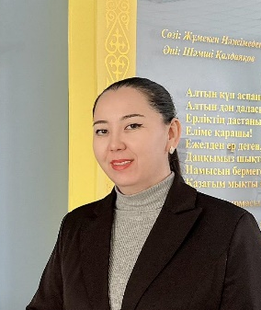

Каужанова Венера Тұрсынғалиқызы
Облыстық арнайы мектеп-интернат, дефектологі
«Ойын терапия түрлерінің бала қобалжуын азайтуға тигізер әсрі»

Аңдатпа. Баяндамада ойын терапиясының бүгінгі таңдағы өзектілігі мен баланың эмоционалдық ақауларын жоюдағы маңызы сипатталады. Ойын терапиясының баланың тұлғалық дамуына тигізер әсері баяндалады.
Тірек сөздер: бала, ойын терапиясы, мазасыздық, тұлғалық даму, эмоционалды тұрақтылық.
ХХІ ғасырдың қазіргі ғылымда ойын терапиясының ойнайтын рөлі ерекше. Ойын терапиясы ең жас сала болып саналғанымен, баламен ойын ойнауға бағытталады. Өткен жүзжылдықтың бірінші жартысында пайда болған бұл саланың басты мақсаты сақтала отырып, түрлі-түрлі спектрде дамып келе жатқаны қуантады. Ғалымдар арасында жүргізілген бірнеше тәжірибелердің нәтижесін сараптау арқылы ойын терапиясына келесідегідей анықтама беруге болады: ойын терапиясы – ересектер мен балаларға ойын арқылы психологиялық тұрғыдан әсер ету.
Бала ойыны ойын терапиясының негізі болып табылса, бұл баланың бейсаналы әрекетін бақылауға әсер етеді. Мелани Кляйн ұсынған «ойын терапиясы» термині бірте-бірте қазіргі ғылымдарда кеңінен тарала бастады. Оның зерттеулеріне енгізілген қарапайым ойын материалдары, мәселен, ағаштан жасалған кішкентай әйелдер мен ер адамдар мүсіні, мәшинелер, кубиктер, үйшіктер мүсіні, доптар мен түрлі-түсті қарандаштар, жан-жануарлар мен ұшақтар, ағаш мүсіншелер секілді қарапайым ойыншықтардың бірнеше түрлері ой-сананы дамытып, қиялын ұшқырлайды. Осы ойыншықтарға қарап, бала өзінің естеліктерін де терапия барысында еске түсіре алады.
Кәсіби маманның басты міндеттерінің бірі баланы эмоционалды тұрғыдан тәрбиелеу болса, бұл міндет оқушының өз эмоциясын жарқын білдіруіне әсер етеді. Бала танымдық, эмоционалдық және эстетикалық даму арқылы өз айналасындағыларды түсініп, оларды құрметтеуге дағдылана бастайды. Баланың өз эмоциясын білдіруі оның жан-жағын тануға, өз-өзін көрсете білуге, сондай-ақ, өзін – өзі ұстауына тікелей әсер етеді. Тәрбиеші – баланың өзін-өзі ұстауының қалыптасып келе жатқанының алғашқы куәгері.
Балалардың ғана емес, ересектердің де өзін – өзі ұстауына тікелей әсер ететін факторлардың бірі – ойын терапиясы. Аты айтып тұрғандай, мұндағы ең басты нәрсе – ойын. Баланың танымдық тұлғасының дамуына және қалыптасуына ойын терапиясының тигізер пайдасы орасан зор: бала өзін емін-еркін ұстау арқылы күллі эмоциясын шығара алады. Ойын барысында оған қатысушылар арасында жағымды психологиялық ахуал қалыптасып, қатысушылар арасында сенімге негізделген достық қарым – қатынас пайда болады. Ойын терапиясы баланың үнемі қобалжуын азайтып, назарын тек орын алып жатқан процесске аударады. Ойын ойнау арқылы бала еркін сөйлеп, өз эмоциясын еркін білдіріп, ойы мен пікірімен бөлісу арқылы өздігінен шешім қабылдай алады. Күнделікті өмірде бала өз эмоциясын «тығуы мүмкін». Ал, ойын барысында бала өзінің қоршаған ортамен қарым – қатынасын бақылатуға мүмкіндік береді: ол мейлі ашуы болсын, қобалжуы , немесе, керісінше өзін-өзін ұстаудың жоғарғы деңгейін көрсете білуі мүмкін. Осы себептен ойын терапиясын «тұлғалық дамудың қайнар көзі» деп айтуға болады.
Ойын – бейсаналы эмоциялар ортасы. Ойын барысында өзін жайлы сезінген баланың әрбір әрекеті оның қорқыныштары мен шынайы эмоциясынан да хабар береді. Ата – ата мен бала арасында жағымды қарым-қатынас болса, бала өзінің негативті эмоциясын ойын ойнау кезінде өңдей алады. Негативті эмоциясын жеңген бала қарым-қатынас барысында сөйлеуін дамытады, сыни ойлау қабілеті дамиды. Кейде ойын терапиясын баланың эмоционалдық тұрғыдағы ауытқуларды түзету тәсілі ретінде пайдаланады. Негізі ретінде ойын ойнау қалыптастырылған.
Жоғарыда айта кеткеніміздей, ойын терапиясы үнемі даму үстінде. Ойын терапиясының теориялық тұрғыдан бірнеше түрге бөлінеді әрі олардың баланың ой-санасына тигізер әсері де әртүрлі. Мәселен, жауап қайтару ойын терапиясы өткен шақта стрессті ситуацияны бастан кешірген балаларға жүргізіледі. Ойын ойнау барысында бала өзін сабрлы ұстап, ойын мен ойыншықтарға адекватты қарым – қатынас білдіруі мүмкін. Маман ойын ережесіне стрессті ситуацияны қосқанда, баланың реакциясы мен ойынға деген қарым – қатынасы күрт өзгеруі мүмкін. Арнайы ойыншықтар баланың санасындағы белсенді, бірақ, жаралайтын естеліктерді бара-бара пассивтіге айналдыру арқылы баланың мазасыздығының бетін қайтаруға болады.
Қарым – қатынас құру ойын терапиясы бала мен маман арасындағы сенімге негізделген қарым-қатынасты түзетуге бағытталған. Мұндағы басты назар баланың эмоционалды тұрғыдан тұрақты болуына аударылады. Балаға таңдау берілгендіктен, яғни, ойын ойнайды ма, әлде жоқ па, өзі шешетін болғандықтан, «эмоционалды ақаулары емделе» бастайды. Мұнда бала өз әрекеттерін өзі басқара алады. Балаға өзін-өзі бақылату арқылы маман оны өзгертуге тырыспайды, тек оған өзінің қоғамдағы рөлін, оның қаншалықты маңызды екенін көрсетуі тиіс. Бұл ойын терапиясының түрінің басты мақсаты – баланың ерекшеліктерін, оның тұлғалық дамуын қабылдай отырып, бала мен маман арасында сенімге негізделген қарым – қатынас құру. Яғни, бала туылғаннан бастап өзіне тән ерекшеліктерге ие. Оны сол күйінде қабылдау арқылы әрі оның болашағына сенім білдіру арқылы қобалжуларын азайтуға болады.
Психоанализдегі ойын терапиясының негізі психоанализ ғылымында жатыр. Ойын терапиясына психоанализді қосу мәжбүрлі әрекет болып табылады, алайда, психоанализ жасау арқылы баланың эмоционалдық тұрғыдағы ақауларына оң әсер тигізуге болады, кейде тіпті маман баланың эмоционалды ақауларын бастан-аяқ жойылуына септігін тигізуі мүмкін. Иә, бұл салада психоанализ ғылымының техникаларын баламен ойнау барысында тікелей қолдануға болмайды, бұл өз кезегінде теріс нәтижеге алып келуі мүмкін. Мұндағы басты ескерер жайт, баланың ойын ойнауы – өзін еркін әрі айналадан қысым көрмей өз бетіне шешім қабылдайтын ортасы.
Директивті (белсенді) ойын терапиясының басты жетістігі ретінде аз уақыт ішінде баланың қобалжулары мен мазасыздығын едәуір төмендету саналады. Мұндай нәтиже ойын терапиясының өзге түрлерін жүзеге асыру нәтижесінде болмайды. Балаға арнайы таңдап алынған ойыншықтар арқылы бала өзінің басынан кешкен эмоцияларын шығара алады. Директивті ойын терапиясынан бөлек балаға директивті емес ойын терапиясы тағайындалуы мүмкін, мұнда маман баланың ойнауын шектемейді, тек ойын барысына қатысады. Сонымен қатар, баланың эмоционалды тұрақты болуына жету үшін өзін-өзі ұстауын өз еркіне беру қажет деп саналады. Бала өзінің негативті эмоциясы болсын (үрей, қорқыныш, мазасыздық, өз-өзіне деген сенімсіздік) немесе жағымды эмоциясын өзінің деңгейінде білдіре білуі тиіс.
Тұтынушыға негізделген ойын терапиясы баланың өз қалпын қабылдай білуіне дағдылайды. Баланың мінезін, өзін-өзі ұстауына өзгерістер енгізіп әуре болмай, оның өз қалпында қалуына жағдай жасау керек. Көп жағдайда өз потенциалы бар, даму үрдісі қалыпты жүріп келе жатқан баланың тұлғалық дамуын жеделдету процесі жүргенде эмоционалды ауытқулар туындауы ғажап емес. Бұл «түзету» жұмыстарының басты мақсаты – бала мен ересектер арасындағы құрметке негізделген қарым-қатынасты қайта құру. Қарапайым орын барысында балаға ешкім нұсқау бермейді, осының арқасында бала қайтадан өз эмоцияларын білдіруге дағдыланады.
Бала мен ата-ана арасындағы қарым – қатынасты реттейтін ойын терапиясы балаға да, ата-анаға да өте пайдалы. Бұл қарым-қатынасты реттеу арқылы баланың өзін-өзі ұстауының эмоционалдық, қоғамдық мәселелері шешілмек. Арнайы маман ата-анамен де, баламен де жұмыс істеу арқылы баланың ойынына ата-ананы тікелей қатыстыруға, осы арқылы бала мен ата-ана арасындағы қарым-қатынасты құруға немесе дамыту үшін жұмыс атқарады.
Қорытындылай келе, жоғарыда айтылған ойын терапиясының сан алуан түрлілігі оның бүгінгі таңдағы қаншалықты өзекті әрі қажет екенінен хабар береді. Ойын баланың эмоционалды тұрғыдағы мазасыздығын азайтып, эмоционалдық тұрақтылыққа қол жеткізуіне көмек береді, сонымен қатар оның тұлғалық дамуына септігін тигізеді. Бала үшін ойын зор қуаныш сыйлайды, өзін еркін ұстаған бала дами бастайды, осы себептен баланың ойынына негізделген ойын терапиясы үнемі даму үстінде. Эмоционалды тұрғыдағы ақаулар бала өміріндегі кейбір еске алынғысы келмейтін естеліктермен байланысты болуы мүмкін. Яғни, баланың эмоционалдық тұрғыдағы кейбір ақауларын жою үшін ойын терапиясы өте қажетті. Бала ойын барысында әлемге деген адаптациясы болады, сонымен қатар, әлемді өзінің қызығушылықтарына қарай адаптация жасай алады. Ойын кезінде бала әлем туралы білетіндерін барынша қолданып, бұл ойларын дамыту үстінде болмақ.
ПАЙДАЛАНЫЛҒАН ӘДЕБИЕТТЕР ТІЗІМІ:
1. Копытин А.И. Основы арт-терапии / А.И.Копытин. – спб: Издательство «Лань», 1999. – 256стр.
2. Бетенски М. Что ты видишь? Новые методы арт-терапии / М.Бетенски; Пер. С англ.М. Злотник – М.: Изд – во ЭКСМО-Пресс, 2002. – 256с.
3. Костина Л. Игровая терапия с тревожными детьми. – СПб.: Речь, 2003. – 160с.
4. Кряжева Н.Л. Развитие эмоционального мира детей . – Ярославль: Академия развития, 2006. – 208 с..


Муханбетова Асель Нұржігітқызы
№1 арнайы балабақшасының психологі
«Көру қабілеті бұзылған балаларға сенсорлық тәрбие беруде дидактикалық ойындарды қолдану»

Мақсаты: Мектеп жасына дейінгі көру қабілеті бұзылған балалардың танымдық әрекетін дамытуда ойынның маңыздылығын айқындау.
Жоспары:
- Кіріспе: Көру қабілеті бұзылған балалар үшін дидактикалық ойындардың ерекшелігі.
- Негізгі бөлім: Көру қабілеті нашар балаларға сенсорлық тәрбие беруде қолданатын ойын түрлері.
- Қорытынды.
- Пайдаланған әдебиеттер.
Кіріспе.
Бала қоршаған ортаның 80 пайызының көз арқылы қабылдайды. Көру қабілетінің бұзылуы алғашқы ақаулық түрі болып келіп, баланың танымдық дамуының қалыптасуына кемістіктің туындауына әкеп соғады. Көру қабілеті бұлызған балармен жеке жұмыстар және арнайы дидактикалық ойындар арқылы оқыту керек. Ойын – балалардың негізгі іс – әрекеті ретінде псиъологиялық, педагогикалық маңызы зор қызметтер атқарады. Ойын баланың даму құралы, таным көзі, тәрбиелік дамытушылық мәнге ие бола отырып, адамның жеке тұлға ретінде қалыптасуына ықпал етеді.
Ойын арқылы баламен жұмыс төменде балалармен жұмыс істегенде қалай қолданылатынын туралы айтылады, бірақ алдымен жалпылама ақпарат бере кетейін. Бұл әдістеменің мәні адамның тұлғалық және психоэмоционалдық тұрғыда дамуына кедергі келтіретін әлеуметтік және психологиялық қиындықтарды еңсеруге жәрдемдесуі үшін ойынның терапевттік әсерін қолдану болып табылады. Ойын топ мүшелері арасында жақын қарым-қатынастың құрылуына сеп болады, шиеленісті, абыржушылықты, жан-жағындағылардан үрейленуді болдырмайды, өзін бағалау деңгейін жоғарылатады, әлеуметтік тұрғыда маңызды салдардың алдын алып, қарым-қатынас кезіндегі әртүрлі жағдайларда өзіне сенуге мүмкіндік береді.
Ойын әдісі көбіне балаларға қолданылатын әдіс түрі. Себебі балалар өздерінің эмоцияларын өңдей алмауы немесе ата-аналарына немесе басқа ересектерге проблемаларын айта алмауы мүмкін.
Балалардың жасына және даму сатысына байланысты жай ересектердің тілдік дағдылары жоқ. Олар бірдеңе сезуі мүмкін, бірақ көп жағдайда олар оны ересек адамға білдіре алмайды немесе сендіретін ересек адам жоқ Балалар ойын арқылы әлемді және ондағы өз орнын түсінуге үйренеді. Бұл жерде олар өздерінің ішкі сезімдері мен терең эмоцияларын еркін көрсете алады.
Негізгі бөлім.
Мектеп жасына дейін көру қабілеті бұзылған баланың бойына ақыл – ой күштерін, ойлауын дамытудағы және ақыл – ой еңбек мәдениетін дарыту ең алдымен балаға сенсорлық тәрбие беруден бастау алады. Сенсорлық даму, бір жағынан баланың жалпы ақыл - ойының дамуының іргетасын құрайды, бір жағынан өзіндік мәні бар, өйткені толыққанды қабылдау баланы балабақшада тәрбиелеу үшін қажет. Қоршаған орта құбылыстары мен заттарын қабылдаудан тану басталады. Танудың басқа түрлері есте сақтау, ойлау, елестету қабылдау негізінде құралады. Сондықтан қалыпты ақыл- ойдың дамуы толыққанды қабылдауға сүйенусіз мүмкін емес.
Сенсорлық тәрбиенің маңыздылығы мынада
- Интеллектуалды дамудың негізі болып табылады;
- Баланың қоршаған ортамен қарым – қатынасы;
- Байқағыштығын дамыту;
- Зейін дамытады;
- Оқу қызметінің дағдыларын қамтамасыз етеді;
- Баланың сөздік қорын ұлғайту;
- Көру, есте сақтау, есту және т.б. дамуына әсер етеді.
Баланың сенсорлық қабілетін дамытуда зейін үлкен қызмет атқарады. Ол туралы психолог Жарықбаев Құбығұл Бозайұлы былай деген: Адамға тән әрекеттің кез келген түрлерінде зейін орын алмаса, оның нәтижесі болуы мүмкін емес. Дәлірек айтқанда, зейін дегеніміз – айналадығы обьектілердің ішінен керектісін бөліп алып, соған психикалық әрекетімізді тұрақтата алу. Бұдан баланың сенсорлық қабілетін дамытуда баланың зейінін тәрбиелеуді ойын арқылы ұйымдастырудың маңызы зор. Дидактикалық ойындар балалардың сенсорлық қабылдауын қамтиды, бір жағынан олар әрекетінің жас ерекшелігін, адамгершілік қағидасын, екінші жағынан еріктілік қағидасын өзін таңдау құқығын, жеке ерекшелігін, жеке даралығын көрсетуді ескереді. Ойынның дамытушылық қызметі, оның ең маңызды қызметтерінің бірі.
Көру қабілеті нашар балалардың білім алып дамуы үшін дидактикалық ойындар әсері көп. Дидактикалық ойындар арқылы бала қоршаған ортаны танып, адамдармен қарым – қатынасқа түседі үйреніп, өзін еркін ұстауға бейімделеді. Баланың танымдық әрекеттерін дидактикалық ойындар арқылы дамытып өз қатарластарынан артта қалып кетпеуіне ықпал тигіземіз. Көру қабілетін нашар көретін балалар қалыпты көретін балалр меңгеретін барлық ойын түрлеріне қатыса алады. Бірақ та жақыннан көргіштіктің жоғары деңгейімен сонымен қатар көз ауруларымен зардап шегетін балаға жылдам, әрі тез қимылды қажет ететін ойындарға қатысуға және физикалық ауыртпашылық түсінуге болмайды. Көру қабілеті нашар көретін балалар кейбір тітіркендіргіштікпен, тұйықтықпен сипатталатын мінез – құлқындағы ерекшеліктермен ерекшеленеді. Бұл айырмашылық көру кемістігі салдарынан ойында, оқуда, құрдастарымен қарым – қатынаста болатын қиындықтармен түсіндіріледі. Сондықтан нашар көретін балалар оқыту мен тәрбиелеудің арнайы жағдайын талап етеді. Көру қабілетін нашар көретін балаларға жеке жұмыс жүргізіледі заттардың көлемін анықтау, бір сызықтың бойымен жүру, тыныштандыру жаттығуы. Көру қабілетін нашар көретін балаларды табиғатқа кеңістікке алып шыққан дұрыс, және арнайы ойындарды ойнату арқылы баламен жеке жұмыстар жүргізу.

Ойындар

Доп ойыны
Нұсқаулық: топтық ойын кезінде балалардан кезектесіп допты лақтыру сұралады, допты қағып алғандардың әрқайсысы өзін жақсы көретін нәрсе туралы айтып беруі тиіс.
Мақсаты: Балалардың өз ойын айта білуге және қуаныпты нәрселерін айта білуге үйрету.
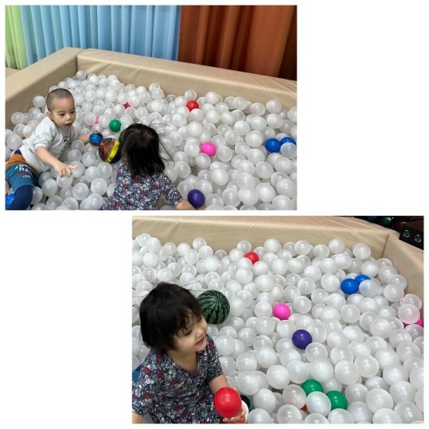
Барқыттан тігілген ойыншықпен ойнау: Балаларды тыныштандыру үшін оған барқыт жұмсат нәрселерден жасалынған ойыншықтар ұсынған жөн.
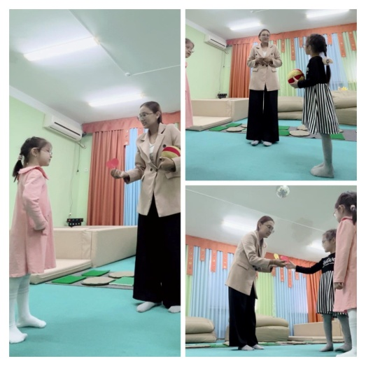
Рөлдік ойын
Нұсқаулық: балалар патшаның немесе патшайымның рөлін сомдайды. Содан кейін психолог баладан өзінің билігі арқылы не жасайтынын айтып беруді өтінеді.
Мақсаты: Балалардың жасырын тілек-қалауын білу және балалардың танымдық қабілетін жақсарту
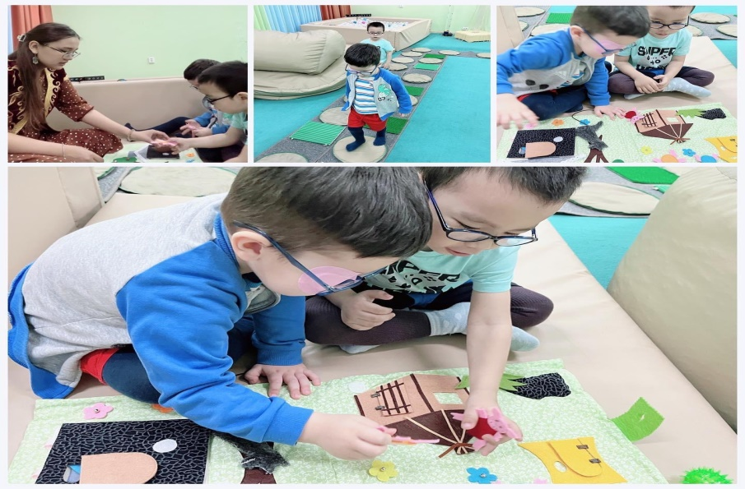
Көңіл-күй ойын
Нұсқаулық: Ойынның басында мақсатты түрде барлық суреттерін қарап шығу ұсынылады. Бірдей көңіл күйдегі суреттерді біріктіру керек. Ойынның барысында қиындық туындамас үшін баламен әр суреттің эмоциялық жай-күйін бағалап шығу қажет.
Мақсаты: Балалның эмоционалдық әлемін дамытуға бағытталған ойын. Ойын барысында бала эмоцияның негізгі түрлерін ажырата алуға үйретеді.
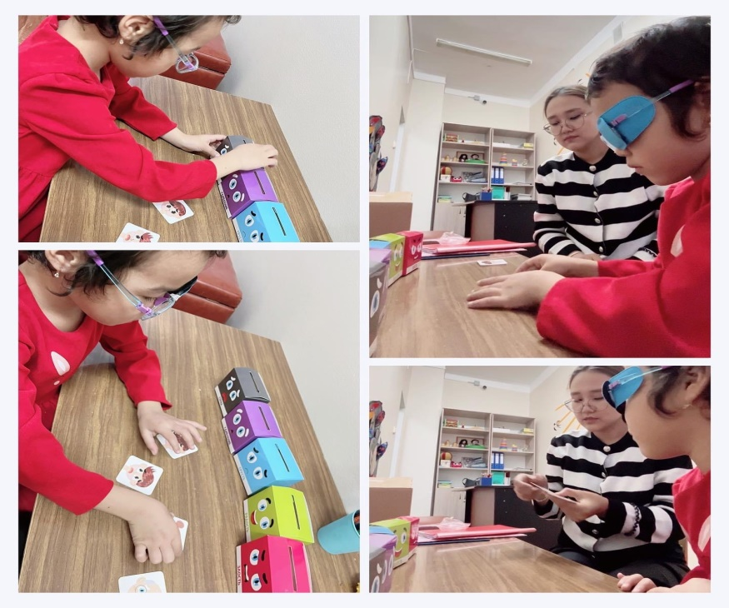
Ойыншық телефон:
Нұсқаулық: Балаға бір ойыншық телефонды береді де, біреуін өзі алады. Балаларға сұрақтарын қоямыз. Балаға әңгімелесудің жанама әдісі арқылы ашылып сөйлеу оңайырақ болады.
Сыйқырлы таяқша
Нұсқаулық: психолог балаға сыйқырлы таяқшаны береді де, үш тілегін айтуын өтінеді. Әдетте, тілектерінің біреуі ол баланы қынжылтып жүрген нақты проблемамен байланысты болып шығады.
Қорытынды.
Ұлы педагог Василий Александрович Сухомлинский «Ойынсыз, музыкасыз, ертегісіз, шығармашылықсыз, қиялсыз толық мәніндегі ақыл-ой тәрбиесі болмайды» дейді, демек, шәкірттің ақыл-ойы, парасаты ұлттық салт-сананы сіңіру арқылы байи түспек. Балалар көбінесе ойлары мен ішкі сезімдерін ажырата алмауы, түсіне алмауы, басқаларына жеткізуде де қиыналуы мүмкін. Бұл жағдай әртүрлі психикалық және мінез құлыққа байланысты мәселелерді тудырып жатады. Ойын балалар үшін ішкі сезімдерін білдіретін, өмірлерін бөлісетін және іштей қанағаттанатын орыны. Сол себепті ойын бала үшін тіл, ойыншықтар болса айтатын сөзі болып саналады.
Пайдаланған әдебиеттер.
1.Therapy Ұлыбритания ойнаңыз. (nd). Ойын терапиясына кіріспе. Http://www.playtherapy.org.uk/Resources/Articles/ArticleMBIntro1.htm сайтынан алынды
2.Британдық терапевтер қауымдастығы. (2013). Ойын терапиясының тарихы. Http://www.bapt.info/play-therapy/history-play-therapy сайтынан алынды
3.Төребаева К.Ж., Балтымова М.Ф. Арнайы педагогика. – Ақтөбе. 2011. – 300 б.
4.Homeyer, L. E. & Morrison, M. O. (2008). Ойын терапиясы: тәжірибе, мәселелер және тенденциялар. Http://www.journalofplay.org/sites/www.journalofplay.org/files/pdf-articles/1-2-article-play-therapy.pd



